螯 合 分 散 剂
NO.3
LTP-8500
织物在煮练、漂白、染色过程中，水中通常含有钙、镁离子及重金属如铁、铜等,它们通常会造成纤维破损并在设备的内壁上结成晶体，而损害机器。同时，还会降低煮练和漂白的质量，使织物的白度下降和染色的色泽深度降低。现在为了解决这一问题，使用了磷酸缩合物（如）磷酸三钠、焦磷酸盐或EDTA作为螯合剂。但是磷酸缩合物易于水解而EDTA分散能力不完全。然而，LTP-8500同时具有分散性和螯合性的特性，它能解决上述问题。
性状：
1. 外观 透明液体
2. PH值 11.5+0.5(1%溶液)
3. 溶解性 能溶于水
LTP-8500具有以下优点:
煮练: 不会结垢 染色: 提高上染率
能分散钙盐 无染色疵点
能分散棉上的黑点 高重现性
增强煮练用剂的耐久性 能用于内套筒和外套筒的印花
漂白: 增加白度 皂洗: 无污点
增进手感 增强皂洗剂的耐久性
增进纱线的可编织性
…………防止纤维破损

特征:
- LTP-8500具有阻凝作用和良好的分散功能,同时也能防止设备结垢,对煮练、漂白和染液有稳定作用。
- LTP-8500有非常好的螯合性和增强煮练和漂白效果的作用。
- LTP-8500有强的抗化学及水解作用。
- LTP-8500对于各种煮练剂，漂白剂和染料无不良影响。
- LTP-8500在强碱溶液中同样有效。
- LTP-8500对涤纶碱减量残留物及涤纶低聚物有极好的分散性.
用量：
在煮练、漂白和染色中加入1－2g/l LTP-8500。
注意：本产品说明是在我们多年的经验基础上建立起来的,仅作参考和指导之用,请在使用前充分作好小样测试,本公司不承担由此带来的质量及专利纠纷。
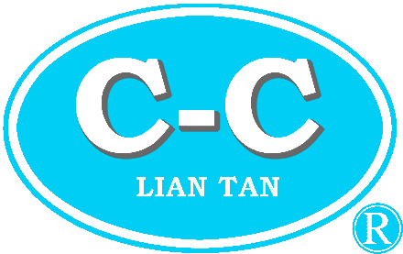
上海联碳化学有限公司
SHANGHAI LIANTAN CHEMICAL CO., LTD
电话：021-57441022 ，57441020 传真：021-57441021

